
Муниципальное автономное дошкольное образовательное учреждение
«Детский сад №10» г.Горнозаводска

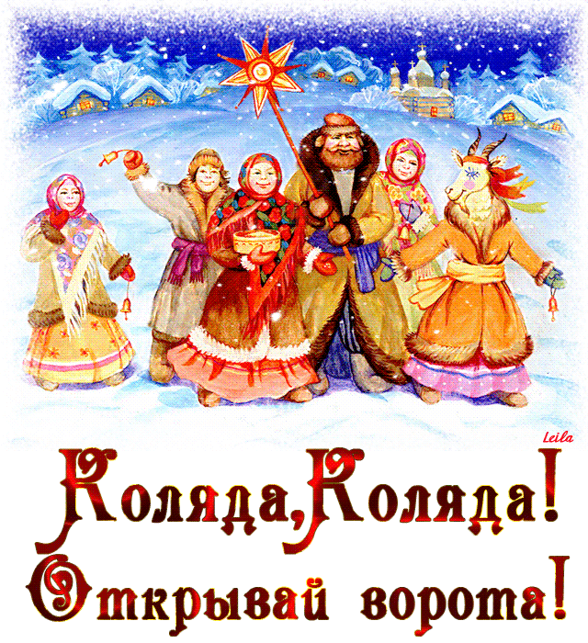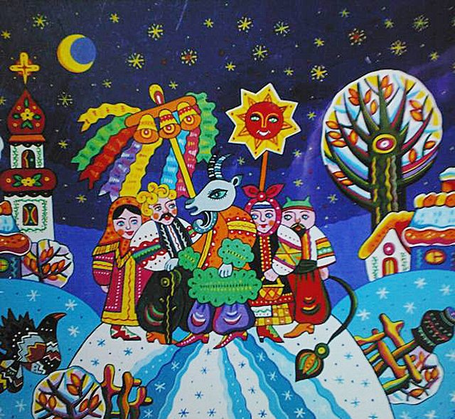

Сценарий праздника с родителями в старшей группе
«Уж как наша Коляда, не мала, не велика!»

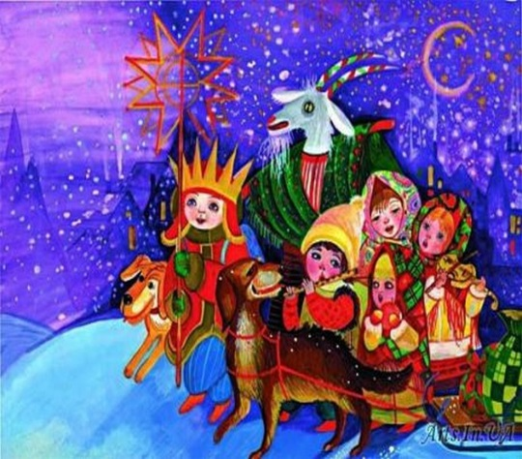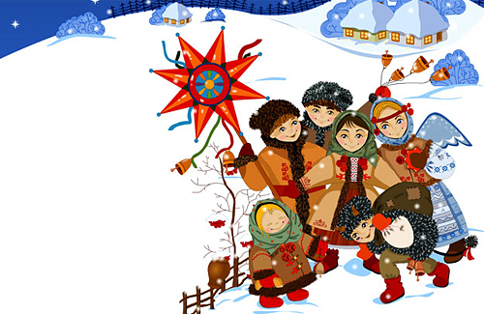

Разработала:
Горбушина Наталья Геннадьевна
воспитатель высшей категории

2018 год
Цель:
Воспитывать у детей интерес к истории и традициям русского народа.

Задачи:
1. Познакомить детей и их родителей с русскими народными традициями (святки, обряд колядования - песенным русским фольклором ).
2. Разучить святочные потешки,песни,гадания.
3. Создать условия для возникновения положительных эмоций у детей и их родителей.
4. Воспитывать любовь и уважение к русским народным традициям.
5. Развитие детско-родительских отношений.
6. Доставить удовольствие от игр, плясок, песен.
Материалы и оборудование:
Вертеп, костюмы и маски колядующих, полотенце, платки ,мешок для сбора угощений, поднос и рушник.

Участники праздника:
Ведущая, дети, их родители, ряженые (Каляда,Хозяюшка)

Предшествующая работа:
Разучивание калядок, песен о зиме, танцев, хороводов, игр.

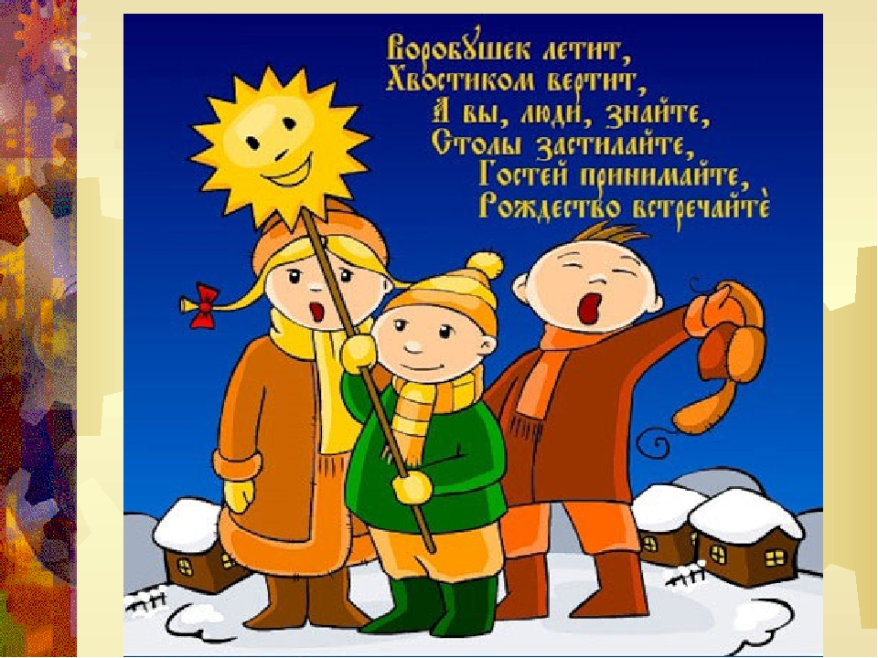

В зале организован «вертеп». Дети перед началом праздника рассматривают его, слушают рассказы ведущего о Рождестве. Рассаживаются на места, звучит праздничная музыка.

Ведущая: Добрый вечер добрым людям!
Пусть веселым праздник будет.
С Рождеством вас поздравляем.
Счастья, радости желаем!
Щедрый вечер, добрый вечер!
Добрым людям на здоровье!
Здравствуйте, уважаемые родители и воспитанники. Мы приглашаем вас на колядки. А знаете те ли вы, что это такое и как их встречают? Вот сегодня мы с вами и познакомимся с исконно русскими традициями празднования Святок.

1реб: День сегодня не простой-
Праздник к нам пришёл святой!
Наступило Рождество,
Начинаем торжество!!!
2реб: Эй, спешите все сюда!
В гости Коляда пришла!
Будем мы шутить, смеяться,
Будем прыгать, забавляться!
Ведущая: На Руси торжественно и одновременно радостно встречали праздник Рождества Христова, который отмечается 7 января. С 8 по 19 января начинались Святые дни или Святки.
Рождество – великий христианский праздник. Бог-Отец послал в земной мир своего Сына Иисуса Христа, чтобы спасти человечество от гибели. И со дня Рождения Спасителя на земле наступило новое время.
С праздником Рождества связано немало радостных обычаев. На Рождество зажигали ёлку. На её верхушку прикрепляли звезду – символ Вифлиемской звезды. На Руси, согласно обряду, утром дети ходили с вертепом и звездой. В вертепе – маленьком ящике, оклеенном цветной бумагой, изображающем пещеру, в которой родился Божественный Младенец, - с помощью кукол, укреплённых на оси, разыгрывались сцены из писания. За своё пение дети получали разные подарки.
Одной из традиций поздравления людей с Рождеством было колядование. Молодёжь, дети, нарядившись в вывернутые наизнанку тулупы, надев смешные и страшные маски, ходили из дома в дом или останавливались под окнами и славили хозяев, желали им в песнях и прибаутках добра и благоденствия. Участникам таких концертов-поздравлений хозяева дарили угощение. Считалось дурным тоном отказать колядовщикам. Для них принято было печь пирожки, булочки или пряники в форме домашних животных (козули). Заканчивалось колядование всеобщей потехой, катанием с горок, общим пиром.
В небе светится звезда,
В час святого Рождества…
Приходила Коляда,
Обходила все дома,
В двери, с окнами стучалась,
Шла смеялась и игралась…
А за шумной Колядой,
колядовщики гурьбой…
Все ликуют и хохочут,
песню громкую поют:
«Уродилась КолядА,
накануне Рождества…»
С музыкальными инструментами (бубны, трещотки и пр.) заходят дети в костюмах (колядовщики).
Ведущая:- Ну-ка, дети, расскажите,
Что такое Святки?
3реб: Праздник этот - самый длинный,
Он весёлый и старинный.
Наши предки пили-ели,
Веселились две недели!
4реб: От Рождества и до Крещенья,
Приготовив угощенье,
Пели разные Колядки,
По дворам ходили в Святки.
5реб: Наряжались и шутили,
Праздник ждали и любили.
Так давайте же сейчас
Встретим мы его у нас!

Игра «Хоровод»

Все желающие (и взрослые, и дети) выстраиваются в большой хоровод и медленно идут по кругу, ряженые тоже в хороводе, кроме Коляды, которая "водит". В её руках яркий платочек. Играющие поют . Коляда ходит по кругу в противоположном хороводу направлении и выбирает, кому подарить платочек, т.е. кого выбрать, и выбранный становится водящим.
Хоровод поёт: «Ходи, ходи, хоровод, Не назад, а вперёд! По кружочку я пойду, Да судьбу свою найду! Выбирай, выбирай, Да смотри не прогадай!»
Водящий отвечает словами: «Все собою хороши, Выбираю для души!» (платочек передаёт выбранному человеку).
Затем всё повторяется сначала. Зрители могут подпевать Медведю.
Ведущая: (после игры): Спасибо вам, ряженые, за веселье да развлеченье! У молодёжи во все времена был интерес к шумным играм и забавам. Но зимние праздники - это не только веселье и гуляние. Самая загадочная и таинственная сторона святок - конечно же, гадания. Гадали по вечерам, когда собирались на посиделки и сходки после весёлых дневных игр и забав на свежем воздухе. Сейчас, правда, в самом разгаре недолгий зимний день, но давайте-ка мы всё же погадаем с вами вместе! Вы спросите, как? Одним старинным русским народным способом!
Рождественское гадание «Петушок»
Выносят реквизит: по кругу на достаточном расстоянии от центра ставят миску с зерном, ведро с водой (неполное), чашку с монетами, корзину с соломой. Курочка тоже становится в круг. Ведущая вызывает из зрителей одного мужчину, просит его сыграть главную роль в этом гадании и наряжает Петушком (понадобится шапочка с красным гребнем и клювом). Петушок должен встать в центр получившегося круга.
Ведущая: Не пугайтесь, дорогой Петя-Петушок, гадание очень простое, хотя и довольно ответственное. Сейчас мы завяжем нашему Петушку глаза, несколько раз повернём его вокруг себя, чтобы запутать, и посмотрим, в какую же сторону он направится?
Пока завязывают глаза, ведущая объясняет, что так гадали на Руси, внося в избу настоящего петуха.
Если «Петушок» подойдёт к ведру с водой, то для всех присутствующих год будет богатым на новые события и знакомства
Если к миске с зерном - то сытным и урожайным
Если к монетам - то прибыльным и успешным
Если к корзине, то - к прибавлению в семействе
Если к Курочке, то для всех, кто мечтает выйти замуж или жениться, эта мечта скоро исполнится.
А «Петушок» получает приз за свою работу - леденцового петушка.
Ведущая: Гадания гаданиями, но наши предки понимали, что если сидеть дома и гадать, то исполнения мечты можно ждать долго. И они переходили от слов к делу! Знаете ли вы, друзья, что на Руси во время святок устраивались смотрины? У церковных оград собирались девушки в своих лучших нарядах, и по их нарядам парни могли сделать выводы о том, какие они рукодельницы. Ведущая вызывает дам для участия в конкурсе рукодельниц.

Конкурс рукодельниц
Для конкурса потребуется несколько веников. Участницы должны "нарядить" свои веники - для этого им выдаётся коробка с реквизитом (разные ленточки, шапочки, искусственные цветы и т.п.). Зрители выбирают трёх победительниц, которые получат небольшие призы.
Ведущая: Ай да красавицы, да рукодельницы! Спасибо вам за участие.

6реб: Зима пришла с подарками-
Их у неё не счесть!
Ледок, коньки и саночки
У гостьи этой есть.
7реб: Ещё снежинки белые
Зима нам принесла.
Покрыла этим чудом
Деревья и дома!
8реб: Мы вспоминаем лето,
И солнце, и цветы…
А снежинки –это
Бабочки зимы!

Хозяйка: В нашей горнице веселье - нынче святок прославленье.
Собирайся , народ, разевай по шире рот.
( дети берут со скамеечки музыкальные шумовые инструменты на проигрыш играют и выставляют ноги на пяточки поочерёдно, не торопясь.)
Исполняют «Частушки».
1.Мы частушки на колядки
Развеселые споем,
Вы нас слаще угощайте,
А то обидимся – уйдем!
2. Дед Мороз проспал в постели
Стал сосульками звеня,
Что же вьюги и метели вы не будете меня.
3. Дети водят хоровод,
Хлопают в ладоши.
Здравствуй, здравствуй,
Новый год! Ты такой хороший!
4. За окном снежинок стая,
Тоже водит хоровод.
Попрощавшись с годом старым,
Мы встречаем Новый год.
5. Пусть мечты любые ваши
В эти дни сбываются.
Пусть огни на елке нашей
Ярко загораются.
6. Кружат, кружат в хороводе
Снежные красавицы.
Танцевальная метель
Всем нам очень нравится!
7. Ах, зима, зима, зима,
Русская красавица,
Всех свела ты нас с ума,
Зимушка нам нравится!
Дети проходят между рядами, где находятся родители и колядуют, гости дают им угощения (заранее приготовленные). Затем колядовщики проходят в зал, садятся на стульчики.
Ведущая: Есть ли желающие показать свою силушку молодецкую?

Бои на надувных дубинках
Состязаются мужчины попарно, каждый стоит внутри небольшого нарисованного круга. Задача - выбить соперника из его круга, но самому при этом не выйти из своего.
Ведущая: Да, не перевелись ещё на Руси богатыри румяные да красавицы ясноликие! Но кому гадания, кому смотрины, а у кого уже и свадебка не за горами, ведь святки традиционно были и временем подготовки свадеб. Всегда считалось, что лучшие дни для свадеб - дни от Святок до Масленицы.
Дети повторяют движения за ведущей. Сначала всё идёт в медленном темпе, потом ускоряется:
Наша зимушка-зима, Прямо с севера пришла,
Вьюгами завьюжена, Ветрами закружена!
Мы замёрзнуть не хотим, Мы на месте не стоим,
Ручками похлопали: Хлоп-хлоп-хлоп!
Ножками потопали: Топ-топ-топ!
А теперь поприседали: Сели-встали, Сели-встали!
А потом прыжки на месте: Вместе-вместе- Вместе-вместе!
Улыбнёмся веселее И начнём ещё быстрее!.. (Повтор со строчки "Мы замёрзнуть не хотим ", в более быстром темпе, и так несколько раз).
Ведущая предлагает и взрослым присоединиться к разминке.
Ведущая: Ай да молодцы!
Хозяюшка: Гости дорогие, а какие вы знаете пословицы о зиме?
Гости говорят пословицы вслух:
- Декабрь год кончает, зиму начинает.
- Мороз не велик, да стоять не велит.
- В декабре метель- пчёлы хорошо роятся.
Ведущая:Игра – колядка «Рождественский валенок»
Украшенный узорами валенок передается по кругу, пока звучит музыка. По окончании музыки, родитель у которого в руках остался валенок, исполняет желание своего ребенка или отгадывает загадку.
Коляда: А мы загадки умеем загадывать! Да не простые, а с закавыкою!

Загадки на святки
У нянюшки, у нянюшки Сорок восемь детушек, Малы были - все дружили, Подросли - рассыпались. (колосок)
По синему озеру плывут гуси с гусятами. (облака)
Домик деревянный, В домике - водица. (колодец)
Плачет, плачет рёвушка, Бедная головушка. Плачет летом и весной, А осеннею порой Так рыдает, так рыдает, Что почти не высыхает! (дождь)
Белая овечка, Золочёны рожки. Днём ей не пасётся, По ночам не спится! (месяц)
Не лёд, не снег, а тает. (свеча)
Чудной Сашка - Зелёная рубашка: Летом оделся, К зиме разделся! (дерево)
Деревянный великан По лесам-полям шагал. Через реченьку шагнул Да над реченькой уснул! (мост)
Зрители отгадывают, получают маленькие призы.

Ведущая: Ну и какие святки без весёлых игр? Чем веселее будет святочнаянеделя - там радостнее год пройдёт. Давайте поиграем в русскую народную игру, которая называется «Золотые воротА».

Игра «Золотые ворота».

Хозяюшка:
Всех не спеть нам славных песен,
Всех стихов не рассказать,
Вечер наш прошёл на славу,
В Святки любо поиграть.
Всем спасибо от хозяйки,
За улыбки и за смех,
И за игры и за пляски,
Благодарствуем мы всех!
Дети уходят в группы.

Ведущая: Люди верят, в то, что звездной ночью на Крещение во всех источниках – будь то колодец, река, ручей или другой водоем – вода становится необыкновенно целебной. Набирая святую воду, нельзя ссориться, ругаться, допускать тёмные мысли: вода теряет святость. Купание в проруби — тоже народный обычай, который не является церковным таинством, но очень популярен. Но если среди присутствующих найдутся любители нырнуть в ледяную воду, то попросим их быть аккуратнее, чтобы не навредить самим себе... Будьте же здоровы и счастливы, дорогие друзья! Дай вам Бог всего самого светлого и прекрасного! Наслаждайтесь праздниками и берегите друг друга!
Приглашаем всех на чаепитие!!!
